

**Об утверждении регламента государственной услуги "Проведение государственной научно-технической экспертизы"**

***Утративший силу***

Приказ Министра образования и науки Республики Казахстан от 11 июня 2015 года № 374. Зарегистрирован в Министерстве юстиции Республики Казахстан 10 июля 2015 года № 11634. Утратил силу приказом Министра образования и науки Республики Казахстан от 4 июня 2020 года № 229.

      Сноска. Утратил силу приказом Министра образования и науки РК от 04.06.2020 № 229 (вводится в действие по истечении десяти календарных дней после его первого официального опубликования).

      В соответствии с подпунктом 2) статьи 10 Закона Республики Казахстан от 15 апреля 2013 года "О государственных услугах" **ПРИКАЗЫВАЮ:**

      1. Утвердить прилагаемый регламент государственной услуги "Проведение государственной научно-технической экспертизы".

      2. Признать утратившими силу следующие приказы Министра образования и науки Республики Казахстан:

      1) от 4 марта 2014 года № 69 "Об утверждении регламента государственной услуги "Проведение государственной научно-технической экспертизы" (зарегистрированный в Реестре государственной регистрации нормативных правовых актов Республики Казахстан от 12 апреля 2014 года под № 9330, опубликованный в "Юридической газете" 30 мая 2014 г. № 78 (2646);

      2) от 18 июня 2014 года № 231 "О внесении изменений в приказ Министра образования и науки Республики Казахстан от 4 марта 2014 года № 69 "Об утверждении регламента государственной услуги "Проведение государственной научно-технической экспертизы" (зарегистрированный в Реестре государственной регистрации нормативных правовых актов Республики Казахстан от 18 июля 2014 года под № 9598, опубликованный в "Юридической газете" от 27 августа 2014 г. № 127 (2695).

      3. Комитету по контролю в сфере образования и науки Министерства образования и науки Республики Казахстан (Нюсупов С.Н.) в установленном законодательством порядке обеспечить:

      1) государственную регистрацию настоящего приказа в Министерстве юстиции Республики Казахстан;

      2) после государственной регистрации в Министерстве юстиции Республики Казахстан официальное опубликование настоящего приказа;

      3) размещение настоящего приказа на официальном интернет-ресурсе Министерства образования и науки Республики Казахстан.

      4. Контроль за исполнением настоящего приказа возложить на председателя Комитета по контролю в сфере образования и науки Министерства образования и науки Республики Казахстан Нюсупова С.Н.

      5. Настоящий приказ вводится в действие по истечении десяти календарных дней после дня его первого официального опубликования.

|  |  |
| --- | --- |
| Министр |  |
| образования и науки |  |
| Республики Казахстан | А. Саринжипов |

|  |  |
| --- | --- |
|  | Утвержден приказом Министра образования и науки Республики Казахстан от 11 июня 2015 года № 374 |

**Регламент государственной услуги**  
**"Проведение государственной научно-технической экспертизы"**  
**1. Общие положения**

      1. Государственная услуга "Проведение государственной научно-технической экспертизы" (далее – государственная услуга) оказывается в соответствии со стандартом государственной услуги "Проведение государственной научно-технической экспертизы", утвержденным приказом Министра образования и науки Республики Казахстан от 15 апреля 2015 года № 205 (зарегистрированный в Реестре государственной регистрации нормативных правовых актов за № 11077) акционерным обществом "Национальный центр государственной научно-технической экспертизы" (далее – услугодатель). Прием заявок осуществляется услугодателем.

      Выдача результата оказания государственной услуги осуществляется услугодателем.

      Сноска. Пункт 1 в редакции приказа Министра образования и науки РК от 28.12.2015 № 709 (вводится в действие по истечении десяти календарных дней после дня его первого официального опубликования).

      2. Форма оказания государственной услуги: бумажная.

      3. Результат оказания государственной услуги - заключение государственной научно-технической экспертизы (далее – ГНТЭ). Форма предоставления – бумажная.

**2. Описание порядка действий структурных подразделений**  
**(работников) услугодателя в процессе оказания**  
**государственной услуги**

      4. Основанием для начала процедуры (действия) по оказанию государственной услуги является получение заявки на проведение государственной научно-технической экспертизы объектов ГНТЭ услугополучателя (далее – заявка) в двух экземплярах на государственном, русском и английском языках.

      5. Процедуры (действия) процесса оказания государственной услуги:

      1) исключен приказом Министра образования и науки РК от 28.12.2015 № 709 (вводится в действие по истечении десяти календарных дней после дня его первого официального опубликования);

      2) работник канцелярии услугодателя в течении пятнадцати минут с момента поступления заявки регистрирует ее в журнале регистрации входящей корреспонденции и передает его на рассмотрение руководителю услугодателя;

      3) руководитель услугодателя в течении двух часов с момента поступления заявки отписывает заявку на рассмотрение заместителю руководителя услугодателя;

      4) заместитель руководителя услугодателя в течении двух часов с момента поступления заявки отписывает заявку на рассмотрение руководителю управления государственной научно-технической экспертизы услугодателя;

      5) руководитель управления государственной научно-технической экспертизы услугодателя в течении двух часов с момента поступления заявки передает заявку на исполнение работнику управления государственной научно-технической экспертизы услугодателя;

      6) работник управления государственной научно-технической экспертизы услугодателя:

      в течении двадцати девяти календарных дней со дня поступления заявки рассматривает заявку, обрабатывает ее и вносит в банк данных электронных версий объектов ГНТЭ и базы данных по объектам ГНТЭ;

      в течении тридцати календарных дней после внесения заявки в банк данных электронных версий объектов ГНТЭ и базы данных по объектам ГНТЭ осуществляет подбор экспертов и подготавливает для заключения с ними договора об оказании услуг по проведению ГНТЭ;

      в течении тридцати календарных дней после заключения с экспертами договоров об оказании услуг по проведению ГНТЭ подготавливает заключение ГНТЭ.

      Результаты ГНТЭ по объектам ГНТЭ публикуются на интернет-ресурсе услугодателя в течение трех календарных дней после проведения ГНТЭ по всем объектам ГНТЭ.

      Описание последовательности процедур (действий) между структурными подразделениями (работниками) приведено в блок-схеме взаимодействия структурных подразделений (работников) услугодателя в приложении 1 к настоящему Регламенту.

      Сноска. Пункт 5 с изменением, внесенным приказом Министра образования и науки РК от 28.12.2015 № 709 (вводится в действие по истечении десяти календарных дней после дня его первого официального опубликования).

      6. Результат процедуры (действия) по оказанию государственной услуги, который служит основанием для начала выполнения следующей процедуры (действия):

      1) исключен приказом Министра образования и науки РК от 28.12.2015 № 709 (вводится в действие по истечении десяти календарных дней после дня его первого официального опубликования);

      2) регистрация заявки в канцелярии услугодателя и передача их руководителю услугодателя;

      3) резолюция руководителя услугодателя;

      4) резолюция заместителя руководителя услугодателя;

      5) резолюция руководителя управления государственной научно-технической экспертизы услугодателя;

      6) внесение заявки в банк данных электронных версий объектов ГНТЭ и базы данных по объектам ГНТЭ;

      7) договора с экспертами об оказании услуг по проведению ГНТЭ;

      8) заключение ГНТЭ и публикация результатов ГНТЭ на интернет-ресурсе услугодателя.

      Сноска. Пункт 6 с изменением, внесенным приказом Министра образования и науки РК от 28.12.2015 № 709 (вводится в действие по истечении десяти календарных дней после дня его первого официального опубликования).

**3. Описание порядка взаимодействия структурных**  
**подразделений (работников) услугодателя в процессе**  
**оказания государственной услуги**

      Сноска. Наименование раздела 3 в редакции приказа Министра образования и науки РК от 28.12.2015 № 709 (вводится в действие по истечении десяти календарных дней после дня его первого официального опубликования).

      7. В процессе оказания государственной услуги задействованы сотрудники услугодателя:

      1) исключен приказом Министра образования и науки РК от 28.12.2015 № 709 (вводится в действие по истечении десяти календарных дней после дня его первого официального опубликования);

      2) сотрудник канцелярии услугодателя;

      3) руководитель услугодателя;

      4) заместитель руководителя услугодателя;

      5) руководитель управления государственной научно-технической экспертизы;

      6) сотрудник управления государственной научно-технической экспертизы.

      Сноска. Пункт 7 с изменениями, внесенным приказом Министра образования и науки РК от 28.12.2015 № 709 (вводится в действие по истечении десяти календарных дней после дня его первого официального опубликования).

      8. Описание последовательности процедур (действий) между структурными подразделениями:

      1) исключен приказом Министра образования и науки РК от 28.12.2015 № 709 (вводится в действие по истечении десяти календарных дней после дня его первого официального опубликования);

      2) сотрудник канцелярии услугодателя в течении пятнадцати минут с момента поступления заявки регистрирует ее в журнале регистрации входящей корреспонденции и передает его на рассмотрение руководителю услугодателя;

      3) руководитель услугодателя в течении двух часов с момента поступления заявки отписывает заявку на рассмотрение заместителю руководителя услугодателя;

      4) заместитель руководителя услугодателя в течении двух часов с момента поступления заявки отписывает заявку на рассмотрение руководителю управления государственной научно-технической экспертизы услугодателя;

      5) руководитель управления государственной научно-технической экспертизы услугодателя в течении двух часов с момента поступления заявки передает заявку на исполнение работнику управления государственной научно-технической экспертизы услугодателя;

      6) работник управления государственной научно-технической экспертизы услугодателя:

      в течении двадцати девяти календарных дней со дня поступления заявки рассматривает заявку, обрабатывает ее и вносит в банк данных электронных версий объектов ГНТЭ и базы данных по объектам ГНТЭ;

      в течении тридцати календарных дней после внесения заявки в банк данных электронных версий объектов ГНТЭ и базы данных по объектам ГНТЭ осуществляет подбор экспертов и подготавливает для заключения с ними договора об оказании услуг по проведению ГНТЭ;

      в течении тридцати календарных дней после заключения с экспертами договоров об оказании услуг по проведению ГНТЭ подготавливает заключение ГНТЭ.

      Описание последовательности процедур (действий) между структурными подразделениями (работниками) услугодателя в процессе оказания государственной услуги приведено в справочнике бизнес-процессов оказания государственной услуги согласно приложению 2 к настоящему Регламенту.

      Сноска. Пункт 8 с изменениями, внесенным приказом Министра образования и науки РК от 28.12.2015 № 709 (вводится в действие по истечении десяти календарных дней после дня его первого официального опубликования).

**4. Описание порядка использования информационных**  
**систем в процессе оказания государственной услуги**

      9. Услугодатель опубликовывает на своем интернет-ресурсе www.ncste.kz информацию о завершении каждого этапа по оказанию государственной услуги в течение пяти рабочих дней после его окончания.

      Результаты ГНТЭ по объектам ГНТЭ, поданным в рамках конкурса на грантовое и программно-целевое финансирование за счет средств государственного бюджета, публикуются на интернет-ресурсе услугодателя в течение трех календарных дней после проведения ГНТЭ по всем объектам ГНТЭ в рамках указанного конкурса.

|  |  |
| --- | --- |
|  | Приложение 1 к Регламенту государственной услуги "Проведение государственной научно-технической экспертизы" |

**Блок-схема прохождения каждого действия (процедуры) с указанием**  
**длительности каждой процедуры (действия)**

      Сноска. Приложение 1 в редакции приказа Министра образования и науки РК от 28.12.2015 № 709 (вводится в действие по истечении десяти календарных дней после дня его первого официального опубликования).

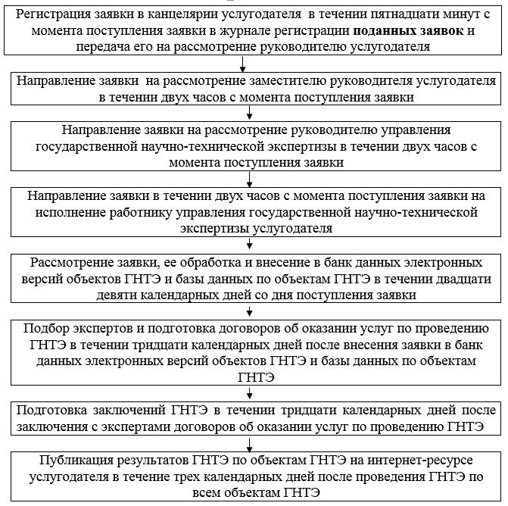

|  |  |
| --- | --- |
|  | Приложение 2 к Регламенту государственной услуги "Проведение государственной научно-технической экспертизы" |

      Сноска. Приложение 2 в редакции приказа Министра образования и науки РК от 28.12.2015 № 709 (вводится в действие по истечении десяти календарных дней после дня его первого официального опубликования).

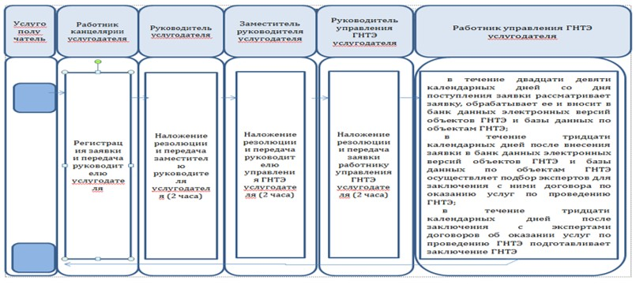

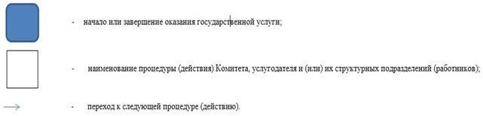

© 2012. РГП на ПХВ «Институт законодательства и правовой информации Республики Казахстан» Министерства юстиции Республики Казахстан